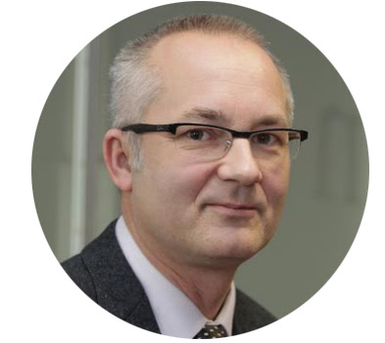

Kako znižati raven stresa

Na posnetek >>>
Prenos predstavitve >>>

Dr. Kristijan Musek Lešnik je v predavanju razložil:
- zakaj (in koliko) je optimizem zdrav,
- kaj vam lahko pomaga, da se tudi v težjih časih počutite bolje,
- kaj lahko naredite zase in za svoje počutje,
- kaj lahko naredite za počutje ljudi okrog sebe,
- kako lahko znižujete raven stresa in tesnobe,
- kaj lahko naredite, če vas daje občutek strahu in tesnobe.

